新教务平台按成绩标志筛查学生名单流程

一、登录
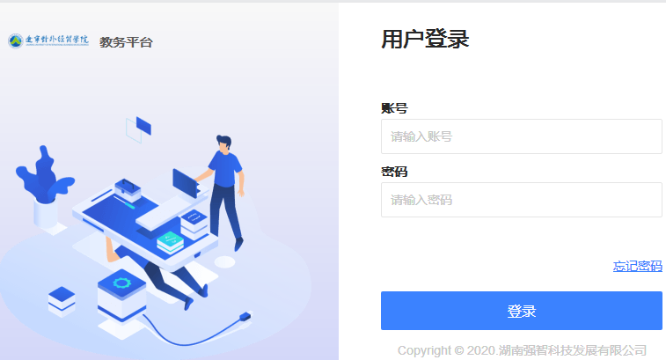
- 切换到管理端

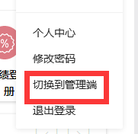

三、依次点击“成绩管理” “成绩常规管理” “成绩总库查询”
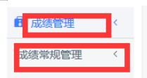
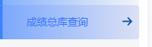

四、点击进入页面，设置如图
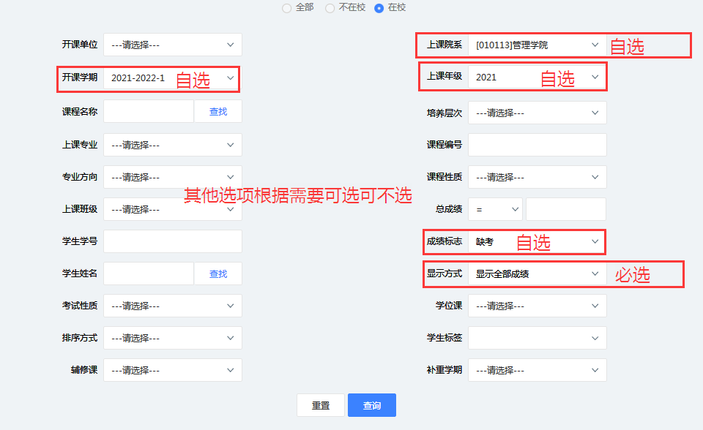

设置好之后点查询
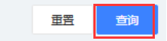

页面显示，可以“导出”数据
